Спайс и подростки. Руководство для родителей

Спайс—наиболее опасный наркотик, который нередко оказывает ужасное воздействие на разум подростка. Он зачастую становится причиной серьезных психических расстройств и припадков, справиться с этими состояниями крайне тяжело и даже если это возможно, то время играет главную роль в этом. Спасти подростка можно, если быстро выявить, что он принимает курительную смесь, и оказать квалифицированную помощь! Подростки под спайсом не контролируют свои действия, они ведут себя подобно сумасшедшему. Реабилитировать такого человека будет крайне непросто, так как сами несовершеннолетние просто не осознают того, в каком состоянии они находятся и чем это грозит.
Уважаемые взрослые, если ваши дети обделены заботливой любовью, если его представления о духовно-нравственных ценностях примитивны, если у них много времени для ничегонеделания, если в семье не все благополучно -есть время пересмотреть свою жизнь. Не тешьте себя иллюзиями, что ваши дети в свою жизнь возьмут то положительное, о чем они не имеют представления, они скопируют вас. А сегодня у них уйма времени, чтобы попробовать травку под названием «спайс», которая превратит их жизнь в жизнь без будущего!
Давайте все вместе: семья, школа, средства массовой информации, вся общественность –поможем понять подросткам, что «спайс» -это не безобидная травка, и, что удар наркоторговцев нацелен в юное сердца, где кипят эмоции и страсти

ЕСЛИ ВЫ ПОДОЗРЕВАЕТЕ, что Ваш ребенок, ребенок Ваших близких или их друзья употребляют наркотики или токсические вещества:
• не впадайте в панику;
• понаблюдайте внимательно за ним и не демонстрируйте чрезмерного волнения;
• установите факты, обсудите их с детьми;
• не читайте мораль, ни в коем случае не угрожайте и не наказывайте никого;
• поддержите попавшего в беду ребенка, проявив понимание и заботу. ВСЕ, что здесь перечислено, может быть признаком употребления наркотиков.
Внешние признаки:
• бледность кожи;
• расширенные или суженные зрачки;
• покрасневшие или мутные глаза;
• замедленная речь;
• потеря аппетита, похудение;
• хронический кашель;
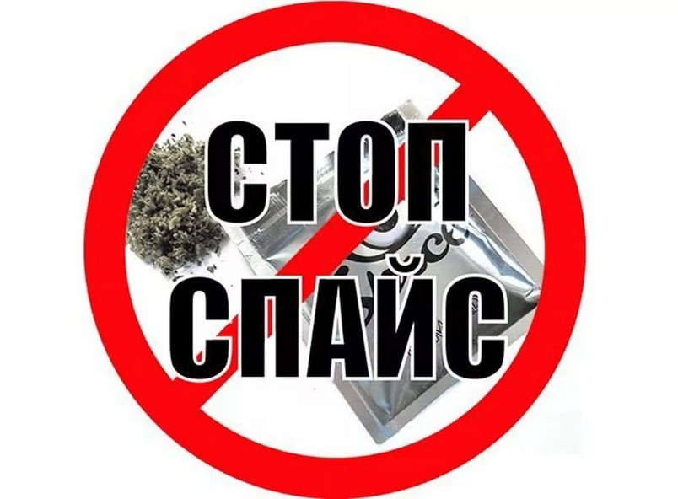
• плохая координация движений (пошатывание или спотыкание).
Очевидные признаки:
• бумажки, свернутые в трубочку,
- пакетики из фольги;
- трубки,
- маленькие пузырьки и т.д.
Изменения в поведении:
• нарастающее безразличие ко всему;
• уход из дома и прогулы занятий в школе по непонятным причинам;
• ухудшение памяти;
• невозможность сосредоточиться;
• бессонница;
• болезненная реакция на критику;
• частая и резкая смена настроения;
• повышенная утомляемость, сменяемая повышенной энергичностью;
• избегание общения с домашними;
• снижение успеваемости;
• необычные просьбы дать денег;
• пропажа из дома ценностей, книг, одежды и т.п.;
• частые необъяснимые телефонные звонки;
• самоизоляция, уход от участия в семейных событиях.

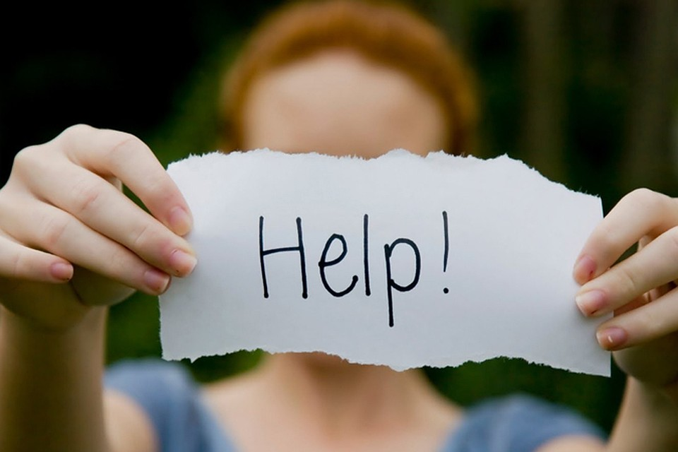
Все эти признаки, которые без труда могут увидеть окружающие, должны стать поводом для беспокойства. Игнорировать их – значит рисковать жизнью и здоровьем детей!

Берегите себя и своё здоровье, выбирайте жизнь! Если Вам известно о местах сбыта курительных смесей, обращайтесь в полицию по месту жительства, тем самым Вы спасёте жизни многих. Помните: тот, кто продает курительные смеси – торгует Вашим здоровьем и Вашей жизнью!!!

Службы экстренной помощи и телефоны доверия
- Телефон доверия для детей, подростков и их родителей (МУ «Центр социально-психологической помощи детям и молодежи «Форпост»)
8 (343) 30-77-232, 8-800-300-83-83.
Экстренная психологическая помощь по телефону (круглосуточно, анонимно, бесплатно).

- Телефон доверия Управления Федеральной службы Российской Федерации по контролю за оборотом наркотиков по Свердловской области
8 (343) 251-82-22, круглосуточно.
- Единый общероссийский детский телефон доверия (экстренная психологическая помощь)
8-800-2000-122, круглосуточно.
- Бесплатная «горячая линия» на базе ГБУЗ СО «Свердловский областной наркологический диспансер» (вопросы лечения и реабилитации наркомании) 8-902-150-25-22, с 09.00 –20.00 (в рабочие дни)
Информация взята с сайта: Официальный сайт государственного бюджетного учреждения Свердловской области «Центр психолого-педагогической, медицинской и социальной помощи «Ладо» http://centerlado.ru

